附件1
道县2016年补充招聘教师职位表及要求
计划数 | 职位名称 | 招聘人数 | 招聘条件 |  |  |  | 笔试 |  | 面试 |  |  | 备注
计划数 | 职位名称 | 招聘人数 | 年龄 | 学历要求 | 专业要求 | 资质 | 笔试内容 | 分值占比 | 面试人员组成 | 面试形式 | 分值占比 | 备注
中小学教师计划 （43人） | 语文教师 | 17 | 35岁以下(以身份证为准，1981年7月1日及以后出生；硕士研究生学历可放宽至38岁，1978年7月1日及以后出生。） | 国家承认的专科及以上学历 | 不限 | 具备小学及以上教师资格证 | 义务教育阶段相对应学科基础知识，其中：初中40%，小学60%。 | 50% | 根据招聘职数按1:2的比例由高分到低分确定面试对象 | 试教 | 50%
中小学教师计划 （43人） | 数学教师 | 17
中小学教师计划 （43人） | 英语教师 | 9

附件2
道县事业单位公开招聘人员报名登记表
报名序号：
应聘单位 |  |  |  |  |  |  |  |  |  |  |  |  |  |  |  |  |  | 应聘岗位 |  |  |  |  |  |  |  | 岗位代码
姓 名 |  |  |  |  |  |  |  | 性 别 |  |  |  |  |  |  |  |  |  | 出生年月 |  |  |  |  |  |  |  | 照  片
参加工作时 间 |  |  |  |  |  |  |  | 民 族 |  |  |  |  |  |  |  |  |  | 政 治  面 貌
婚 姻  状 况 |  |  |  |  |  |  |  | 户 籍  所在地 |  |  |  |  |  |  |  |  |  | 专业工作年 限
专业技术职 务 |  |  |  |  |  |  |  | 取 得  时 间 |  |  |  |  |  |  |  |  |  | 现工作  单 位
执 业  资 格 |  |  |  |  |  |  |  | 取 得  时 间 |  |  |  |  |  |  |  |  |  | 档案保管单 位
身份证  号 码 |  |  |  |  |  |  |  |  |  |  |  |  |  |  |  |  |  |  |  |  |  |  |  | 手 机  号 码
通 讯  地 址 |  |  |  |  |  |  |  |  |  |  |  |  |  |  |  |  |  |  |  |  |  |  | 邮政编码
学历  学位 | 全日制  教 育 |  |  |  | 学历学位 |  |  |  |  |  |  |  |  |  |  |  |  |  |  |  |  |  | 所学专业
学历  学位 |  |  |  |  | 毕业院校 |  |  |  |  |  |  |  |  |  |  |  |  |  |  |  |  |  | 毕业时间
学历  学位 | 在 职  教 育 |  |  |  | 学历学位 |  |  |  |  |  |  |  |  |  |  |  |  |  |  |  |  |  | 所学专业
学历  学位 |  |  |  |  | 毕业院校 |  |  |  |  |  |  |  |  |  |  |  |  |  |  |  |  |  | 毕业时间
个人简历（包括学习经历）
与应聘岗位相关的实践经历或取得的成 绩
招聘单位及主管部门资格  初审意见 | 审查人签名：  年 月 日 |  |  |  |  |  |  |  |  |  |  |  |  |  |  |  |  | 组织或 人社部门  资格复核  意 见 |  |  |  |  |  |  | 审查人签名：  年 月 日
应聘人员承诺 | 1、本人填写的信息及提供的材料均合法、真实、有效，符合应聘岗位所需的资格条件。如有弄虚作假或填写失实、失误，承诺自动放弃考试或录取聘用资格。2、保证所填报的手机号码在报考期间通讯畅通，否则错过重要信息而影响考试聘用的，责任自负。3、笔试后，如被确定为面试对象，无重大事故不缺席面试。  应聘人员签名： 年 月 日
说明：1、报名序号由工作人员填写；2、考生必须如实填写以上内容，如填报虚假信息者，取消考试或录取聘用资格；3、资格审查合格的，由组织人社部门留存此表，并由考生现场登记确认； 4、如有成果、成绩等其他要说明的情况可另附纸。
附件3：
诚信考试承诺书

我已仔细阅读道县2016年公开聘用教师简章(公告)、相关政策和违纪违规处理规定，清楚并理解其内容。我郑重承诺：
一、自觉遵守有关规定及道县2016年公开招聘教师简章（公告）的各项要求；
二、真实、准确提供本人个人信息、证明资料、证件等相关材料，不弄虚作假，不隐瞒真实情况；
三、遵守考试纪律，服从考试安排，不舞弊或协助他人舞弊；
四、按要求参与道县2016年公开招聘教师考试的每一个环节，不违纪违规。在拟聘人员公示后放弃，向道县2016年公开招聘教师工作领导小组办公室缴纳组考和违约所产生的费用。
五、对违反以上承诺所造成的后果，本人自愿承担相应责任。

承诺人签名：
年 月 日
附件4:
《教育部学历证书电子注册备案表》样本
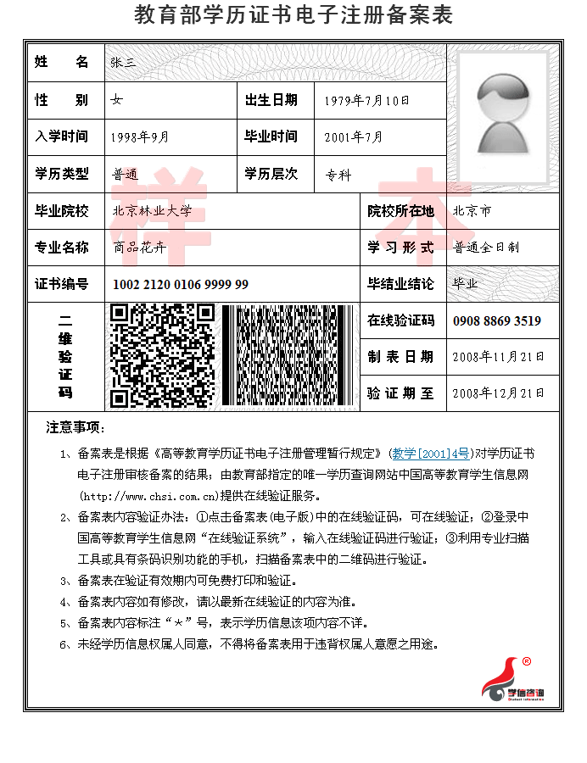
附件5：
道县2016年补充招聘教师笔试成绩复查申请表
申请人姓名 |  | 性 别
身份证号码 |  | 准考证号码
公示时成绩 |  | 报考职位
申  请  复  查  理  由 | 本人签名：  年 月 日
复  查  结  果 | 复查人签名：  年 月 日
说明：请将此申请表由考生本人填好后交道县教育局人事股。
道县2016年补充招聘教师工作日程安排
时间 | 工作内容
8月20日-22日 | 补充招聘教师报名
8月23日 | 笔试准备
8月24日 | 补充招聘教师笔试
8月25日上午 | 公示补充招聘教师笔试成绩、查分
8月25日下午 | 公示补充招聘教师面试名单
8月26日 | 补充招聘教师面试
8月28日 | 公示补充招聘教师面试成绩、体检名单
8月29日 | 组织补充招聘教师面试入围人员体检

